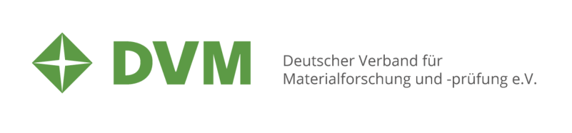
DVM-Arbeitskreis Betriebsfestigkeit
Die Betriebsfestigkeit im Spannungsfeld neuer Mobilitätskonzepte und Fertigungstechnologien
47. Tagung am 30. September und 01. Oktober 2020 in Kaiserslautern
Datenschutzhinweis: Diese Kurzvita enthält persönliche Daten. Wir verweisen auf die DSGVO Art. 6 Abs.1 lit. f. Ihre Daten werden nur zum Zwecke der Vorbereitung und des optimalen Ablaufs der Veranstaltung verwendet und anschließend vernichtet. Mehr siehe: https://dvm-berlin.de/datenschutzhinweise.

KURZVITA DER AUTOREN
Zur Vorstellung der Vortragenden durch die Sitzungsleiter bitten wir um folgende Angaben:
Bitte senden Sie diesen Bogen bis zum 21. August 2020an dvm@dvm-berlin.de oder per Fax an: +49 30 8119359.
Vortragstitel

Name, Titel des Vortragenden
Geburtsjahr
(ggf. Kandidatur Junior-Preis)
Ich melde meinen Beitrag hiermit verbindlich an und werde selbst teilnehmen. Anmeldung erfolgt online über www.dvm-berlin.de.
Unternehmen/Institut, Ort
Schwerpunkte

Studium/
wo/wann abgeschlossen
ggf. Promotion/
wo/wann/Thema
Beruflicher Werdegang:
Tätig wo/wann/in welcher Position
ggf. zusätzliche Informationen
(z.B. Ehrenämter, Verbände, Hobbies
Kontakt
(e-Mail und Telefon)

Bei der Vorstellung des Vortragenden soll der persönliche Hintergrund vermittelt werden. Es geht nicht um Vollständigkeit, sondern um das, was Ihnen selbst als wichtig erscheint. Das können auch Hobbies sein.

